Suomen Hannover- yhdistys

2018 Vuosikertomus



**Hyvä hannoverhevosen ystävä!**

**Kulunut vuosi on mennyt nopeasti ja “taas” on vuosikertomuksen aika. Varsoja rekisteröitiin hannoveriin ennätysmäärä ja nuorten hannoverhevosten taso on ollut vakuuttava ikäkausi- ja avoimissa luokissa. Huolta on herättänyt uutena ilmiönä WFFS-geenin ilmaantuminen puoliverihevospopulaatioon. Muistettava on kuitenkin, että resessiivisiä letaaligeenejä on aina ollut. Kasvattajien on vaan oltava entistä huolellisempia geenitestauksen sekä jalostusvalintojen suhteen. Asiaa helpottaa aika tavalla asenneilmapiirin avoimuus: oriinpitäjät testaavat ja tiedottavat testituloksista tammanomistajia. Tärkeää on myös, että tammanomistajat testaavat tammansa; näin voidaan ennaltaehkäistä peruuttamattomia ja kallita vahinkoja.**

**Tuleva vuosi 2019 tulee profiloitumaan markkinointiin ja myyntiin: vireillä on kansainvälisen myyntisivuston jäsenyys ja näin tavoitteena entistä parempi suomalaisten varsojen näkyvyys. Ludwig Christman alustikin jo EBEFissä aiheesta luennollaan, lisäksi hannoveryhdistyksen omilla sivuilla on lisämateriaalia aiheesta. Koulutustarpeita kartoitetaan ja pyritään järjestämään tilaisuuksia, tästä enemmän vuosikokouksessa kevään aikana.**

**Hyvää kevättä ja onnistuneita varsomisia,**

**Pia Karhu, puheenjohtaja/Suomen Hannoveryhdistys**

**EBEF Show 2018,** teksti Miia Ojala

Elokuun loppupuolella Ypäjällä järjestetty European Breeding Event Finland Show 2018 marssitti esiin jälleen vuoden laajimman kattauksen kotimaisia ratsuvarsoja.

Tuloksista uutisoitiin kansainvälisesti Der Hannoveraner -lehdessä ja Suomessa useassa eri lehdessä ja sosiaalisessa mediassa.

Tuomaristossa olivat tuttuun tapaan Hannover Verbandin asiantuntijat Saksasta. Maitovarsoja ja tammoja arvioivat Dr. Ludwig Christmann ja Mr. Jörn Wedermann. Testiratsastaja toimi Maria Pyykönen.

Tuomaristo oli yksimielinen: näyttelyssä nähtiin eurooppalaisella standardilla mitaten hyviä varsoja. Hannover tuomarien mielestä joukossa oli useita varsoja, jotka olisi voitu myydä huutokaupassa Euroopassa hyvällä hinnalla.

Tutustu Ebef [videoihin tästä linkistä](https://www.youtube.com/watch?v=McT-QFTY5yY&list=PLyuHE2jcXt7DPHWbmUOoj0Mlpr4LARWCA)

Ebef facebook- [kuvat tästä linkistä](https://www.facebook.com/pg/europeanbreedingeventfinland/posts/)

**Parhaita Hannover- hevosia Ebefissä (kuvat Leena Kahisaari)**

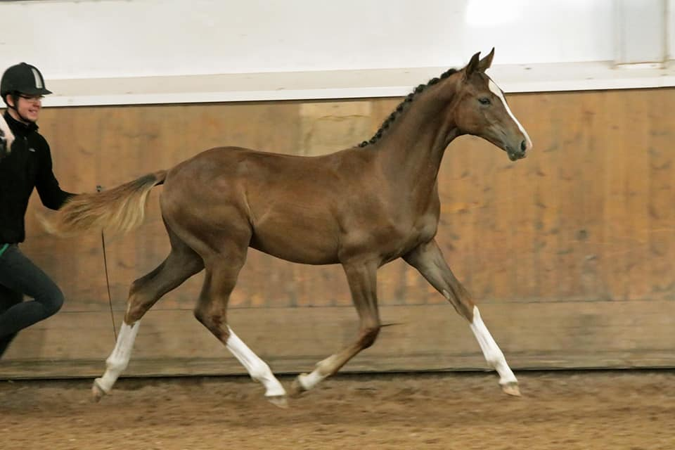

Paras Hannover- varsa tuomarien yhteispisteillä Faust CG, (Foundation/Rosentanz/Andiamo)Kasvattaja Sanna Aalto, Cherrygarden's stable ja omistaja YPT Oy. Varsa palkittiin kultaisella plakaatilla ja oli eliittivarsa. Kokonaistuloksissa kolmanneksi paras kouluvarsa. ka.8.44. (kuva yllä)

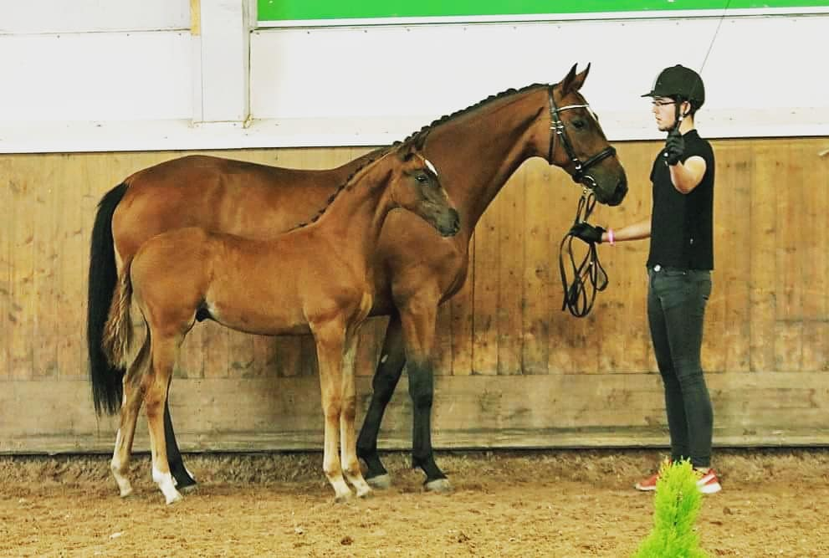

Vivamo CG (Vitalis - Hotline - Rosentanz) – 4- sija askellajivarsoissa kokonaistuloksissa. Kasvattaja Sanna Aalto, Cherrygarden's stable. Eliittivarsa ja kultainen plakaatti. Ka 8.38. (kuva yllä)

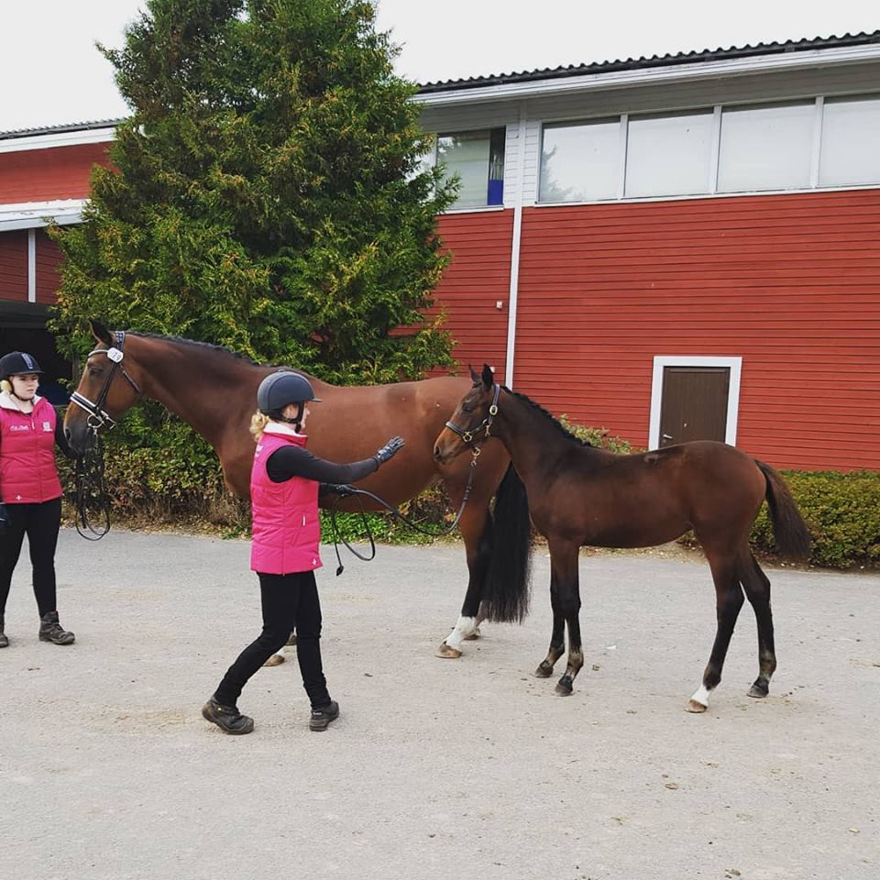Suzanne CG (Sezuan-Rubinstein-Nimmerdor) k.a. 8.28, eliittivarsa ja kultainen plakaatti. Kasvattajana Sanna Aalto Cherrygarden's talli ja Anne Porevirta. (kuva vasemmalla)

Vuoden 2018 joulukuussa saimme tiedon, että Sanna Aalto lopettaa kasvattamisen ja myy kaikki hevosensa pois. Tämä on todella iso menetys Suomen Hannover- kasvatukselle. Ilolla kuitenkin seuraamme Sannan hienojen jälkeläisten tulevaisuutta ja toivomme, että Sanna palaa vielä kasvatuksen pariin!

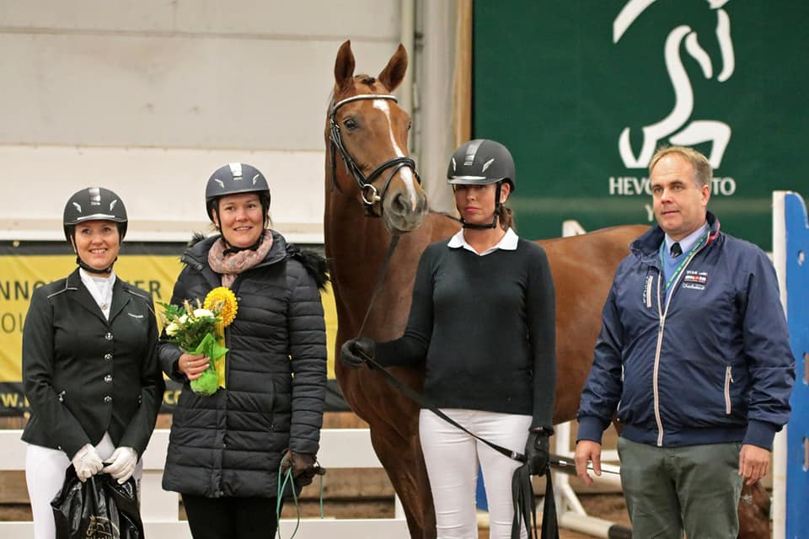Belinda(i.Bellissimo)Verdenin huutokauppahevonen, 1A-palkinto ja eliitti-kandidaatti, hieno tammatestitulos myös estepuolelta! Omistajat Anu Hänninen ja Outi Mäenpää.

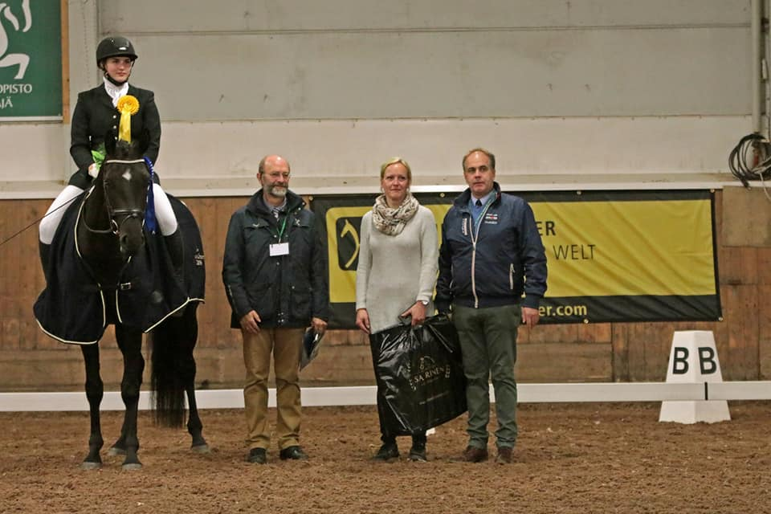3-v Championaatin voittaja Fortunate Fireball(i.Fürstenball), omistaja ja kasvattaja Laura Mikkola ja Hanna Mikkola. Ratsastajana Laura Mikkola. Kuvassa tuomarit Dr.Ludwig Christmann ja Mr.Jörn Wedermann.

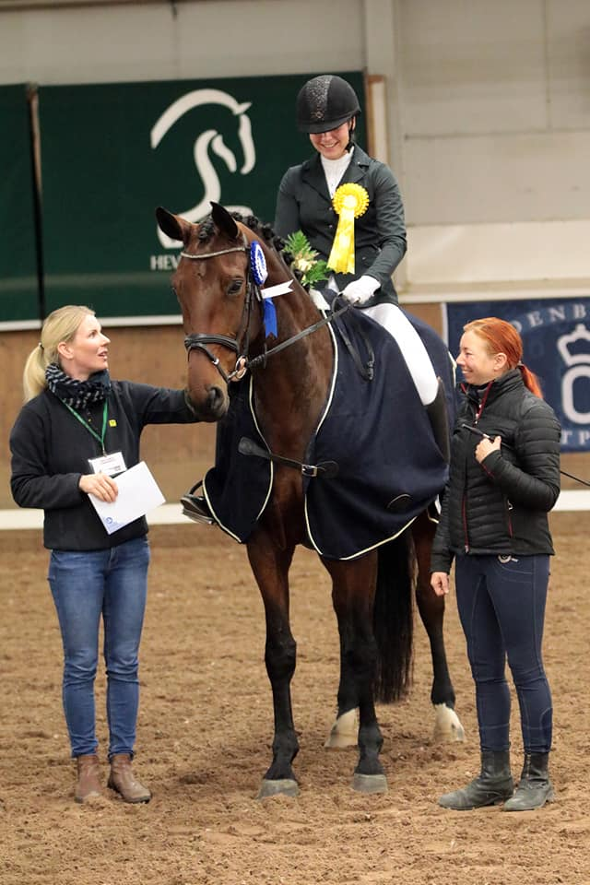4-v Championaatin voittaja Diamanda(Dimaggio/Bonifatius/Ravallo), kuvassa kasvattaja Miia Ojala(vas) ja omistaja Mari Similä. Ratsastaja Maria Enberg.

**SUCCESS ALL OVER THE WORLD-HANNOVERANER**

Tutustu Hannover- verbandin youtube-kanavaan [tästä linkistä](https://www.youtube.com/user/HannoveranerVerband)

Tutustu hannover- hevosten jalostusohjelmaan [tästä linkistä](https://en.hannoveraner.com/hannoveraner-zucht/zuchtprogramme/) (englannin kielinen)

Katso WBFSH 2018 ori-ranking [tästä linkistä](http://www.wbfsh.org/GB/Rankings/Sire%20Rankings/2018.aspx) (englannin kielinen)

Lue lisää ja katso video yli kahden miljoonan huutokauppahevosesta [tästä linkistä](https://en.hannoveraner.com/hanoverian-breeding/stallions/stallion-licensing-and-stallion-sales-2018/?L=1) (englannin kielinen)

***Uutta vuodelle 2019 Ebef- showhun***

* ***Orikatsastusluokka ja nuorten hevosten irtohypytysdemo***
* ***mahdollisuus kvaalautua huutokauppaan Saksaan (hannover- hevoset)***
* ***oma luokka hannover- varsoille, jossa best in show- kehä, sekä yhteinen eliittivarsojen palkitseminen***
* ***face to face- jalostustapaaminen tuomarien kanssa hannover- kasvattajille Ebefin yhteydessä, varaa oma aikasi ilmoittautumisen yhteydessä***

**VUODEN 2018 TAPAHTUMAT LYHYESTI** *Suomen Hannover Yhdistys ry*

HALLITUS

Hallitus on kokoontunut vuoden aikana 4 kertaa, 3 kertaa skypen välityksellä ja kerran livenä.

WWW-SIVUT JA FACEBOOK

Yhdistyksen nettisivut on päivitetty säännöllisesti. Facebook on niin ikään ollut ahkerassa käytössä. Facebook- ryhmässä on 731 jäsentä tällä hetkellä.

JALOSTUSNEUVONTA

Yhdistyksen jäsenet ovat edelleen saaneet veloituksetta Landgestuet Cellen orineuvontaa Kati Siebrectin avustamana. Lisäksi jalostusneuvontaa sai henkilökohtaisesti Ebef- tapahtumassa kasvattajaluennolla.

EBEF ja Hannover hevosten championaatti yhteistyössä Suomen Hippoksen kanssa 29.-30.9.

[Tästä linkistä Ebef 2018 sivustolle](https://ebef-show.sporttisaitti.com/) , josta näet tulokset, käsiohjelman jne.

Suomen Hannover- yhdistys toivottaa kaikille jäsenilleen parhainta menestystä ja onnea vuodelle 2019!

